CENU APTAUJAS
NOLIKUMS
“Ziedu arku izgatavošana un piegāde”,
identifikācijas numurs BAP/2-1/2025/24
Bauskā, Bauskas novadā Nolikuma datums ir pievienotā elektroniskā paraksta
un laika zīmoga datums

- Pasūtītājs
Nosaukums | Bauskas novada pašvaldības iestāde  “Bauskas apvienības pārvalde”
Juridiskā adrese | Uzvaras iela 6, Bauska, Bauskas nov.,  LV-3910
Reģistrācijas numurs | 50900038281
- Iepirkuma priekšmets
Metāla konstrukcijas ziedu arku izgatavošana un piegāde, saskaņā ar tehnisko specifikāciju (Nolikuma 1.pielikums).
Iepirkuma priekšmets ir sadalīts 2 (divās) daļās:
1.daļa Ziedu arku izgatavošana un piegāde pagasta nodaļu vajadzībām
2.daļa Ziedu arku izgatavošana un piegāde Bauskas pilsētas vajadzībām

- Identifikācijas numurs: BAP/2-1/2025/24
- Kontaktpersonas:
  - Par 1.daļu “Ziedu arku izgatavošana un piegāde pagasta nodaļu vajadzībām” -Īslīces pagasta nodaļas vadītāja Kristīne Latve Tel.29359677, e-pasts: kristine.latve@bauskasnovads.lv
  - Par 2.daļu “Ziedu arku izgatavošana un piegāde Bauskas pilsētas vajadzībām”- Bauskas pilsētas nodaļas dārzniece Allija Dzidruma, Tel.25438040, e-pasts: allija.dzidruma@bauskasnovads.lv

- Piedāvājumu iesniegšana, iesniegšanas veids un termiņš:
  - Pretendents piedāvājumu drīkst iesniegt par vienu vai abām iepirkuma priekšmeta daļām.
  - Nedrīkst iesniegt piedāvājumu variantus. Piedāvājumu variantu iesniegšana ir par pamatu pretendenta piedāvājuma noraidīšanai.
  - Pretendents savu piedāvājumu iesniedz elektroniski līdz 2025. gada 21.martam plkst. 12:00, nosūtot uz e-pasta adresi: bauska.parvalde@bauskasnovads.lv .
  - Pretendents piedāvājumu paraksta ar drošu elektronisko parakstu un laika zīmogu vai iesniedz elektroniskus papīra formas dokumentu faksimilattēlus ar visām oriģināla dokumenta grafiskajām un citām īpatnībām. Ja iesniegti oriģināla papīra dokumenta faksimilattēli, Pretendentam pēc Pasūtītāja pieprasījuma vienas dienas laikā jāiesniedz oriģinālie papīra formas dokumenti.
  - Pretendents tiesīgs iesniegt šifrētus dokumentus. Ja iesniegti šifrēti dokumenti, Pretendents ne vēlāk kā 30 minūšu laikā pēc piedāvājumu iesniegšanas termiņa beigām Pasūtītāja kontaktpersonai nosūta derīga elektroniska atslēga vai parole šifrētā dokumenta atvēršanai.
- Līguma nosacījumi:
  - Maksimāli pieļaujamā līgumcena: EUR 8130.00 bez PVN, tai skaitā:
  - 1.daļai- “Ziedu arku izgatavošana un piegāde pagasta nodaļu vajadzībām” EUR 1830 bez PVN
  - 2.daļai “Ziedu arku izgatavošana un piegāde Bauskas pilsētas vajadzībām” EUR 6300 bez PVN
  - Līguma izpildes laiks un vieta saskaņā ar Tehnisko specifikāciju (Nolikuma 1.pielikums).
  - Līgums ar pēcapmaksu. Apmaksa tiek veikta 10 (desmit) darba dienu laikā pēc preces piegādes, nodošanas - pieņemšanas akta abpusējas parakstīšanas dienas un strukturēta elektroniskā rēķina saņemšanas, pārskaitot naudu Izpildītāja norādīto bankas kontu;

- Prasības pretendentam
Pretendents ir fiziskā vai juridiskā persona, kura līdz līguma slēgšanas dienai ir reģistrēta, licencēta un/vai sertificēta atbilstoši attiecīgās valsts normatīvo aktu prasībām, tiesīga nodarboties ar komercdarbību un veikt Pasūtītājam nepieciešamo piegādi.

- Iesniedzamie dokumenti:
  - Pieteikums dalībai cenu aptaujā, atbilstoši 2.pielikumam;
  - Finanšu piedāvājums, atbilstoši 3.pielikumam.

- Piedāvājuma izvēles kritērijs
  - Piedāvājums ar zemāko cenu, kas pilnībā atbilst tirgus izpētes noteikumiem (gadījumā, ja tiks nolemts piešķirt līguma slēgšanas tiesības).
  - Vērtējot piedāvājumu, tiek ņemta vērā piedāvājuma kopējā cena bez pievienotās vērtības nodokļa.
  - Ja tiks saņemti vairāki cenu piedāvājumi par vienādu summu, lemjot par līguma slēgšanas tiesību piešķiršanu tiks ņemts vērā Piedāvājumā norādītais garantijas laiks (līguma slēgšanas tiesības tiks piešķirtas piedāvājumam ar garāku preces garantijas laiku) Ja piedāvātais garantijas laiks būs līdzvērtīgs, līguma slēgšanas tiesības tiks piešķirtas pretendentam, kura preces piegādes termiņš ir īsāks.

Bauskas novada pašvaldības iestāde
“Bauskas apvienības pārvalde” vadītāja L.Vasiļauska

1.pielikums

TEHNISKĀ SPECIFIKĀCIJA

CENU APTAUJĀ
“Ziedu arku izgatavošana un piegāde”,
identifikācijas numurs BAP/2-1//2025/24

Garantijas prasības:
Ne mazāk kā 24 (divdesmit četri) mēneši no nodošanas - pieņemšanas akta abpusējas parakstīšanas dienas. Izpildītājs nodrošina garantiju izgatavotajām konstrukcijām, stiprinājumiem, t.sk. pret noformējuma vizuālajiem defektiem (krāsojumam, konstrukcijas izturībai).
Prasības dekora izgatavošanai:
I. Vispārīgie noteikumi
- Izpildītājs veic Bauskas apvienības pārvaldes (turpmāk – Pārvalde) vajadzībām nepieciešamo ziedu arku izgatavošanu saskaņā ar tehnisko specifikāciju un tehniskajiem zīmējumiem
- Izgatavoto ziedu arku piegādes termiņš: 2025.gada 6.maijs.
- Visi tehniskajā specifikācijā vai tehniskajos zīmējumos neprecizētie risinājumi, kā arī nepieciešamās izmaiņas jāsaskaņo ar Pasūtītāju.
- Pasūtītājs līguma izpildes laikā nodrošina atbildes uz Izpildītāja uzdotajiem jautājumiem par izgatavojamo elementu specifikāciju ne ilgāk kā 1 darba dienas laikā.
II. Tehniskās prasības
- Izgatavojamo elementu funkcionālā drošība
- Ziedu arku metāla konstrukcijas jāizbūvē stabilas, izturīgas un lietotājiem drošas, ņemot vērā to izvietošanu publiskās ārtelpās.
- Gadījumos, kad Izpildītājs tehniskajos zīmējumos izvēlēto materiālu, konstruktīvo risinājumu vai stiprinājumu izvēlē saskata riskus izgatavojamās konstrukcijas ilgmūžībai un drošībai, tas piedāvā alternatīvus risinājumus Pasūtītājam.
- Apdare
- Ziedu arku metāla konstrukcijas jāizbūvē stabilas, izturīgas un lietotājiem drošas, ņemot vērā to izvietošanu publiskās ārtelpās.
- Izmēri, vizuālās proporcijas, kopējie izmēri atbilstoši pievienotajam tehniskajam zīmējumam, aprakstam, izmēram un krāsai.
- Krāsojumam jābūt vienmērīgam un kvalitatīvam, bez pleķiem vai notecējumiem kā arī būtiskām toņu vai citām atšķirībām vienā tonī krāsojamo konstrukciju starpā.
III. Izgatavojamo ziedu arku saraksts un specifikācija
1.daļa Ziedu arku izgatavošana un piegāde pagasta nodaļu vajadzībām
Pozīcijas nr. | Nosaukums | Vizuālais risinājums | Izmēri/ krāsa | Apraksts | Daudzums | Piegādes adrese
1 | Metāla arka ar dekoratīviem elementiem |  | Platums - 150cm.  Dziļums - 60cm.  Augstums - 220 cm.  Krāsa- matēts, melns. Toni pirms izgatavošanas saskaņot.  Konstrukcijas materiāla izmērs 30x30x2mm. Dekoratīvo elementu izmērs 20x3mm. | Izgatavots no metāla ar melnu epoksīda virsējo pārklājumu, kas nodrošina izturību pret lietus, UV stariem un citiem laikapstākļiem. | 4 | Īslīces pagasts (1 gab.)  Codes pagasts  (2 gab.)  Vecsaules pagasts  (1 gab.)  Adresi precizē pirms piegādes
2. | Metāla dārza arka ar dekoratīviem elementiem | 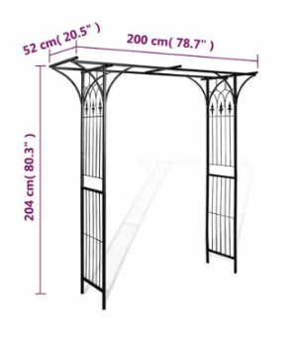 | Platums – 200 cm.  Dziļums - 52 cm.  Augstums - 204 cm.  Krāsa-matēts, melns. Toni pirms izgatavošanas saskaņot.  Konstrukcijas materiāla izmērs 50x50x2mm. | Izgatavots no metāla ar melnu epoksīda virsējo pārklājumu, kas nodrošina izturību pret lietus, UV stariem un citiem laikapstākļiem. | 3 | Codes pagasts  (2 gab.)  Dāviņu pagasts  (1 gab.)  Adresi precizē pirms piegādes
3. | Metāla dārza arka ar soliņu | 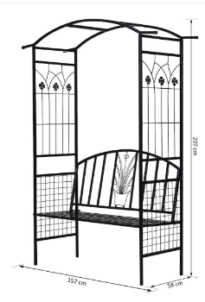 | Platums - 152 cm.  Dziļums - 58 cm.  Augstums - 207 cm.  Sēdekļa virsmas garums - 120 cm.  Sēdekļa virsmas dziļums - 50 cm.  Maksimālā sēdekļa celtspēja 200 kg.  Krāsa-matēts, melns. Toni pirms izgatavošanas saskaņot. | Izgatavots no metāla ar melnu epoksīda virsējo pārklājumu, kas nodrošina izturību pret lietus, UV stariem un citiem laikapstākļiem. | 2 | Īslīces pagasts (1 gab.)  Codes pagasts  (1 gab.)  Adresi precizē pirms piegādes

2.daļa Ziedu arku izgatavošana un piegāde Bauskas pilsētas vajadzībām
Pozīcijas nr. | Nosaukums | Vizuālais risinājums | Izmēri/ krāsa | Apraksts | Daudzums | Piegādes adrese
 | Metāla arka ar plastikāta puķu podiem | 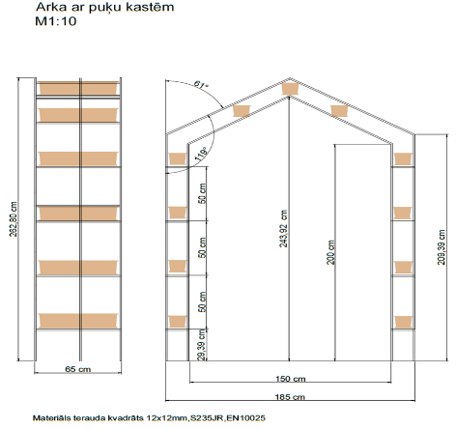 | Arkas ārējais augstums – 262,80 cm  Arkas ārējais platums - 185 cm  Arkas ārējais dziļums - 65 cm  Attālums starp puķu podiem augstumā - 50 cm  Arkas stiprinājumam pie zemes jābūt ar augstuma regulēšanas iespēju augstumā līdz 1 m, augstums tiek fiksēts ar skrūvi un uzgriezni nepieciešamajā augstuma pozīcijā, kas izvietota viena virs otras ar attālumu 8 cm. | Metināts tērauda kvadrāta profila rāmis, izmēri, vizuālās proporcijas, kopējie izmēri atbilstoši pievienotajam rasējumam.  Visas tērauda konstrukcijas daļas karsti cinkotas un krāsotas āra apstākļiem 2 kārtās, toni saskaņot ar Pasūtītāju;  Skrūvēm, stiprinājumiem un savienojumiem jābūt cinkotiem un paredzētiem āra apstākļiem;  Tērauda konstrukcijas arkām jāizveido stiprinājums, kas varētu stabili, taisni balstīties gan zālienā, gan uz cietā seguma.  Visas tērauda konstrukcijas daļas karsti cinkotas un krāsotas āra apstākļiem 2 kārtās, toni saskaņot ar Pasūtītāju | 11 | Bauska  Adresi precizē pirms piegādes
 |  | Puķu pods-kaste  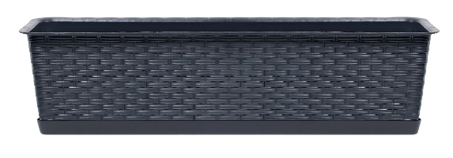 | Puķu poda-kastes izmērs augstums 13 cm; platums 17 cm; garums 60 cm. | Puķu podi jāiekļauj pasūtījuma kopsummā. Uz katras arkas līguma kopsummā jāiekļauj 11 puķu podus.  Pretendentam jāvienojas ar Pasūtītāju par puķu podu vizuālo izskatu, atsūtot bildi.  Tērauda konstrukcijas arkai ir jānodrošina 11.puķu podu svars (ar visiem ziedošiem augiem). Kopējais viena puķu poda svars var būt līdz 5 kg.  Puķu podiem jābūt viegli ievietojamiem un izņemamiem no arkas konstrukcijas.

